COLEGIO TECNOLÓGICO PULMAHUE
PROFESORA ELIZABETH RIOS POLANCO
HORARIO: 10:00 AM a 11:00 AM
CORREO: elizarios2909@gmail.com

ESTIMADOS PADRES y/o APODERADOS.

Envío a ustedes objetivos y contenidos que trabajarán durante esta suspensión de clase, así como también las orientaciones para ejecutar las actividades de Historia de 4. BÁSICO.

OBJETIVOS DE APRENDIZAJE: Identificar posibles causas de cambios o efectos provocados por situaciones o fenómenos de la naturaleza en personas, animales y plantas.

El tiempo va cambiando, seguro que has escuchado más de una vez aquello de este verano hace más calor, o este invierno está lloviendo mucho menos y cosas así. El clima es muy importante en nuestras vidas, también lo es para los demás seres vivos como son plantas y animales, aunque somos nosotros los humanos (mayores y niños) los que podemos influir en este mediante nuestros actos y comportamiento.
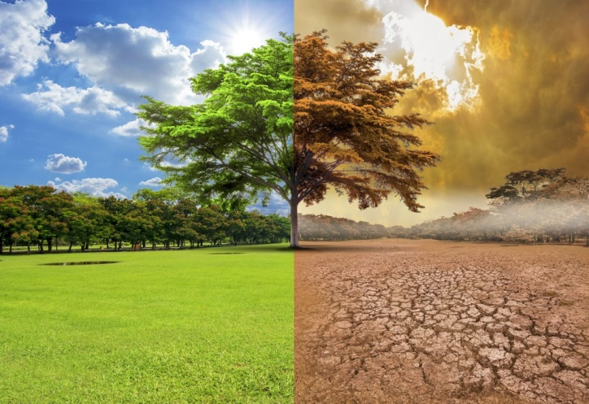
El cambio climático y sus consecuencias

Cada vez que das al botón para encender la luz, la televisión o simplemente darte una ducha se produce un consumo de energía. ¿Y sabes cómo se produce la energía? Pues quemando los llamados combustibles fósiles (carbón, petróleo o gas) y al quemarlos todo el gas que se produce y que es bastante cantidad acaba en la atmósfera y formando una capa sucia que produce el conocido efecto invernadero, así el cambio climático resulta en un aumento de la temperatura en nuestro planeta, tendremos cada vez más calor.

Esta subida de las temperaturas tendrán un efecto en nuestro planeta y por consecuencia en nuestras vidas y en las de todos los seres humanos, como por ejemplo: fuertes y devastadoras tormentas, inundaciones, más incendios, se derretirán los polos y mucho más.

¿Qué podemos hacer para evitar el cambio climático?

Todos podemos poner de nuestra parte para ayudar en la disminución de los efectos del cambio climático, tanto mayores como niños desde infantil y primaria hasta los jóvenes con pequeños actos como pueden ser:

- Usar transporte público o la bicicleta en lugar de nuestro coche.
- Evitar consumo de energía innecesaria cómo puede ser apagando la luz, televisión, ordenador, o cualquier aparato electrónico que no estemos usando.
- Reciclar es un punto también muy importante.
- Cuidar nuestro planeta es tarea de todos, es una cuestión de respeto y educación.
ACTIVIDAD
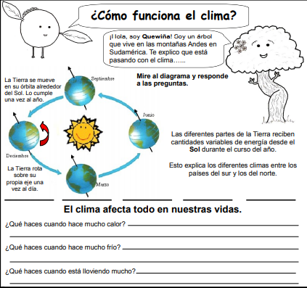

Ante cualquier duda comunicarse a través del correo:elizarios2909@gmail.com. Esperando estén bien. Cuidense

